Сільський футбол
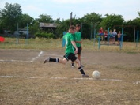
Завдяки підтримці районної федерації футболу, спонсорів і меценатів спортивної ниви, районному депутатському корпусу в районі швидкими темпами розвивається сільський аматорський футбол. Наразі в районних футбольних змаганнях беруть участь до 12 сільських футбольних команд.
Щорічно проводяться районні змагання на Кубок Перемоги, першість району, Кубок газети «Каховська зоря», ім. Героя Радянського Союзу І.Зюзя, Кубок «Закриття сезону», Суперкубок, товариські матчі, футбольні турніри для ветеранів спорту.
Останніми подіями футбольного сезону є матчі на першість району, які тривають, товариський матч між молодіжними командами с. Василівка та с. Червоний Перекоп, який відбувся 26 червня 2011 року з нагоди Дня молоді в Червоному Перекопі та приніс переконливу перемогу господарям поля.
Окрасою сезону стала перемога районної команди «Колос» футболісток с. Семенівка (тренер А.Сидоренко, директор Каховської РДЮСШ О.Гурнаков), яка стала чемпіоном суперфінальних змагань з футболу Всеукраїнських сільських спортивних ігор, які проходили під девізом «Хто, ти, майбутній олімпієць?»
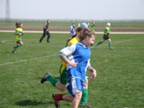
Чемпіонками Ігор стали гравчині 1999-2000 років народження - сестри Юлія та Інеса Романови, Юлія та Наталія Підкови, Дарина Куліш, Ольга Ляшенко, Марина Липницька, Марина Полюхович, Ольга Герасіна, Наталія Цибок з Семенівки, Алла Вернигора з Архангельської Слободи.

